**Rapport d’activité semaine 5**

**AIT DOSSO Sahare**

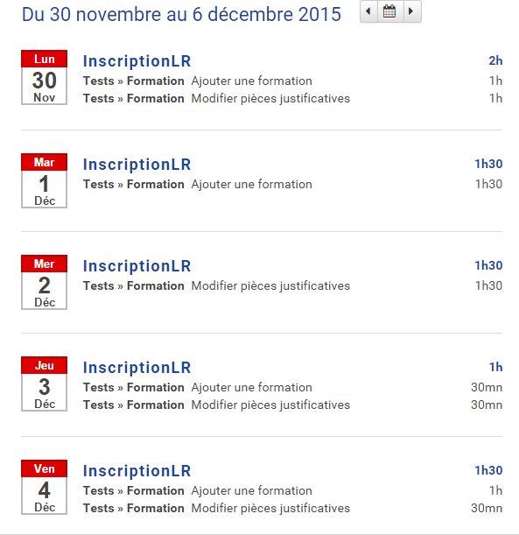

Pendant cette semaine j’ai effectué les testes concernant Formation «  Modifier, Ajouter.. »